Viernes
22
de Octubre

Cuarto de Primaria
Artes

Tridimensionando en casa
(Esculturas geométricas)

Aprendizaje esperado: Compara piezas artísticas tridimensionales e identifica sus características.

Énfasis: Reconoce distintos tipos de figuras con volumen en su entorno: figuras geométricas prismas, pirámides, cubos, cilindros...) u orgánicas (piedras, hojas, flores, árboles, montañas) para describir su presencia en la vida diaria.

¿Qué vamos a aprender?

Conocerás objetos tridimensionales que tienen distintas formas. Conocerás esculturas que están construidas a base de figuras geométricas y además realizarás esculturas con algunos materiales que encuentres en casa.

¿Qué hacemos?

En la sesión anterior conociste el concepto de tridimensionalidad. Se habló de las características de alto, ancho y profundidad que tienen los objetos tridimensionales; también exploraste objetos naturales con los que hiciste un ensamble.

¿Sabes qué objetos tridimensionales existen en el entorno y en qué se parecen a los cuerpos geométricos?

En el entorno existen muchos objetos tridimensionales que tienen forma de cuerpos geométricos, por ejemplo: una caja de leche o un edificio tienen forma de un prisma cuadrangular, para comprender mejor esto, observa el siguiente video.

- Cuerpos geométricos 3D (Krismar Educación)
https://youtu.be/aid3gTbV_NQ

Ahora puedes identificar, con mayor certeza, cuáles objetos de los que tienes en casa y en la comunidad tienen similitud con algún cuerpo geométrico; por ejemplo: un vaso o taza es similar a un cilindro, un balón de fútbol a una esfera, un cubo de Rubik, a un cubo.

Observa a tu alrededor e identifica qué objetos se asemejen a algún cuerpo geométrico, puedes tomar nota y después dibujarlos.

Esta actividad te permitirá continuar con el trabajo de la sesión del día de hoy. Si tienes libros en casa o cuentas con Internet, explóralos para saber más

Actividad 1. Esculturas de papel.

Ahora que sabes reconocer figuras geométricas en diversas esculturas, ¿Has visto esculturas en tu comunidad? ¿Cuál de ellas consideras que se parece a algún cuerpo geométrico?

Observa las siguientes imágenes.

- “Ovi” (1986) Manuel Hernández Hersúa. Está en el Museo de Arte Moderno.

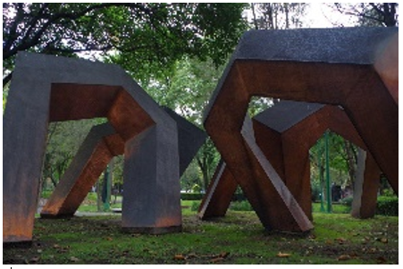

- “Geometría suspendida” (2013) Manuel Felguérez.
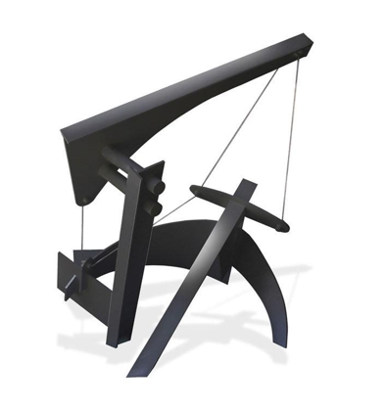
- “Coatl” (1980) Helen Escobedo. Está en el espacio escultórico de la UNAM
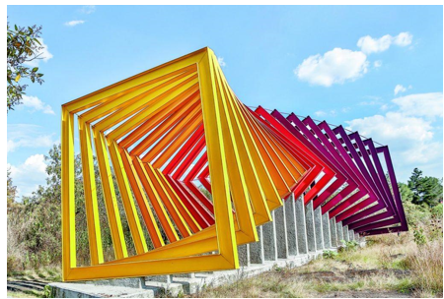

- “Puerta de Torreón” (2003) Sebastián. Está en Coahuila.
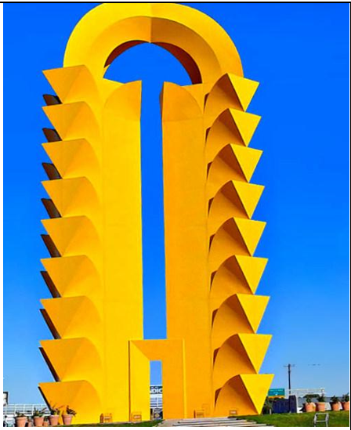

- “Puerta de Chihuahua” (1997) Sebastián. Está en Chihuahua.
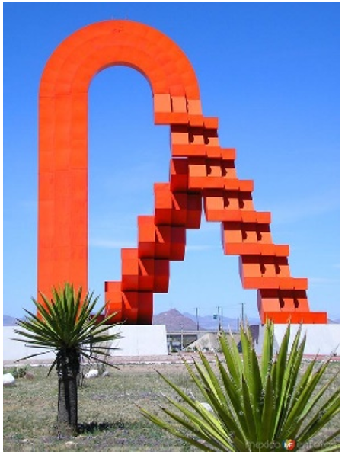

- Las torres de Satélite (1958) Mathías Goeritz y Luis Barragán. Está en el municipio de Naucalpan, Estado de México.
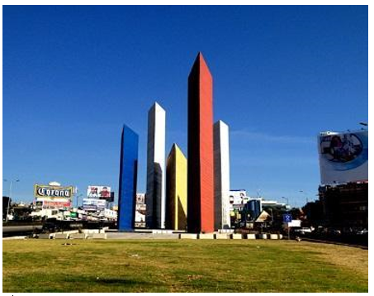

¿Pudiste identificar los cuerpos geométricos en las imágenes?

Realiza una escultura con tiras de papel. Recuerda, tiene que ser tridimensional. ¡Usa tu imaginación y creatividad!

Actividad 2. Modelando con plastilina.

¿Te gustaría crear una escultura? Para elaborarla vas a requerir: plastilina y palitos de paleta (cuadrados o abate lenguas)

¿Cómo la harías para que fuera tridimensional y que tenga relación con cuerpos geométricos? Usa tu imaginación y creatividad para crear tu escultura.

En esta clase volviste a trabajar el tema de tridimensionalidad. Observaste la relación de cuerpos geométricos con objetos que hay en tu casa y en tu comunidad, además identificaste su presencia en diversas esculturas.

El Reto de Hoy:

Elabora tus propias expresiones tridimensionales.

Utiliza diversos objetos que tengas en casa y realiza una escultura.

Invita a tus papás y hermanos a crear una escultura tridimensional con diversos objetos.

Ponle nombre a tu escultura. Colócala en un lugar de tu casa donde todos la puedan observar.

Si te es posible tómale una fotografía, o haz un dibujo. Cuando regreses a la escuela, podrás compartirla con tu maestro y tus compañeros.

Si te interesa puedes buscar en internet artistas que realizan esculturas basadas en formas geométricas; como, por ejemplo, el escultor Sebastián.

Platica con tu familia lo que aprendiste, seguro les parecerá interesante y podrán decirte algo más.

¡Buen trabajo!

Gracias por tu esfuerzo.

